Resolución del Pleno del Instituto de Transparencia, Acceso a la Información Pública y Protección de Datos Personales del Estado de México y Municipios, con domicilio en Metepec, Estado de México, a treinta de noviembre de dos mil veintidós.
VISTO el expediente electrónico formado con motivo del recurso de revisión número 10495/INFOEM/IP/RR/2022, interpuesto por el C. XXXXXXXXXXXXXXXXX, en lo sucesivo El Recurrente, en contra de la respuesta del Ayuntamiento de Chalco, en lo sucesivo El Sujeto Obligado, se procede a dictar la presente resolución.

A N T E C E D E N T E S D E L A S U N T O
PRIMERO. De la Solicitud de Información.
Con fecha tres de mayo de dos mil veintidós, El Recurrente, presentó a través del Sistema de Acceso a la Información Mexiquense (SAIMEX) ante El Sujeto Obligado, la solicitud de acceso a la información pública, registrada bajo el número de expediente 00340/CHALCO/IP/2022, mediante la cual solicitó información en el tenor siguiente:
“Por medio de la presente tenga a bien a proporcionar información referente a los asentamientos irregulares del año 2016 al mes de Abril del 2022 en el poblado de San Gregorio Cuautzingo en los siguientes términos: - Número de construcciones asentadas en predios irregulares. (Es decir las ubicadas en parcelas denominadas el San Javier y el Altamirano). -De los asentamientos irregulares en referencia al punto que antecede cuántos procedimientos administrativos se instauraron. -Cuantas denuncias se trasladaron a la fiscalía en contra de los lotifi adores que operan en el poblado de San Gregorio Cuautzingo. -De los asentamientos irregulares cuántos se regularizaron. -Cual fue en monto de recaudación de las sanciones de los asentamientos irregulares. - Cuantos asentamientos de alto impacto del año 2016 al año 2022 se edificaron en el poblado de San Gregorio Cuautzingo, y cuántos se regularizaron. Sin más por el momento agradezco la atención a la presente .” (Sic)
Modalidad de entrega: A través del SAIMEX

SEGUNDO. De la respuesta del Sujeto Obligado.
En el expediente electrónico SAIMEX, se aprecia que el veintitrés de mayo de dos mil veintidós, El Sujeto Obligado dio respuesta a la solicitud de información en los siguientes términos:
“En respuesta a la solicitud recibida, nos permitimos hacer de su conocimiento que con fundamento en el artículo 53, Fracciones: II, V y VI de la Ley de Transparencia y Acceso a la Información Pública del Estado de México y Municipios, le contestamos que:
En respuesta a la solicitud recibida, nos permitimos hacer de su conocimiento que con fundamento en el artículo 53, Fracciones: II, V y VI de la Ley de Transparencia y Acceso a la Información Pública del Estado de México y Municipios, le contestamos que: En respuesta a la solicitud recibida, nos permitimos hacer de su conocimiento que con fundamento en el artículo 53, Fracciones: II, V y VI de la Ley de Transparencia y Acceso a la Información Pública del Estado de México y Municipios, le contestamos que: Con fundamento en lo dispuesto en los artículos 6º apartado A de la Constitución Política de los Estados Unidos Mexicanos; 5º párrafos trece, catorce y quince fracciones I a VII de la Constitución Política del Estado Libre y Soberano de México, 1, 2, 12, 53 fracciones II, V y VI, y 163 de la Ley de Transparencia y Acceso a la Información Pública del Estado de México y Municipios, se le hace de su conocimiento y notificación de la respuesta emitida por el servidor público habilitado el Titular de la Dirección de Desarrollo Urbano en los siguientes términos:Por medio del presente reciba un cordial saludo, al tiempo remito contestación de la solicitud de información número 00340/CHALCO/IP/2022, mediante archivo que se adjunta a la presente.Considerando que requirió la respuesta a su solicitud de información pública mediante el Sistema de Acceso a la Información Mexiquense (SAIMEX); se le notifica por dicha vía la respuesta anterior. Así mismo le informo que en términos de los artículos 176, 177, 178 y 179 de la Ley de Transparencia y Acceso a la Información Pública del Estado de México y Municipios, tiene el derecho de interponer el Recurso de Revisión en un plazo de 15 días hábiles siguientes a partir de la presente fecha, en caso de considerar que la respuesta es desfavorable a su solicitud” (Sic)
Adicionalmente, El Sujeto Obligado adjuntó el documento electrónico “00340-CHALCO-IP-2022 D. URBANO.pdf”, cuyo contenido será materia de estudio en el considerando respectivo.

TERCERO. Del recurso de revisión.
Inconforme con la respuesta por El Sujeto Obligado, El Recurrente interpuso recurso de revisión, en fecha tres de junio de dos mil veintidós, el cual fue registrado con el expediente número 10495/INFOEM/IP/RR/2022, en el cual arguye las siguientes manifestaciones:
Acto impugnado:
“A la respuesta del sujeto obligado.” (Sic)
Razones o motivos de inconformidad:
“Su respuesta evadió y transquiverso a la solicitud de origen.” (Sic)

CUARTO. Del turno del recurso de revisión.
Medio de impugnación que le fue turnado al Comisionado presidente José Martínez Vilchis, por medio del sistema electrónico en términos del arábigo 185 fracción I de la Ley de Transparencia y Acceso a la información Pública del Estado de México y Municipios, del cual recayó acuerdo de admisión en fecha siete de junio de dos mil veintidós, determinándose en él, un plazo de siete días para que las partes manifestaran lo que a su derecho corresponda en términos del numeral ya citado.

QUINTO. De la etapa de instrucción.

Así, una vez transcurrido el término legal referido, se advierte que El Sujeto Obligado fue omiso en presentar su informe justificado; de igual manera El Recurrente fue omiso en presentar alegatos, pruebas o manifestación alguna.
Por lo cual se decretó cierre de instrucción con fecha veintisiete de junio de dos mil veintidós, en términos del artículo 185 Fracción VI de la Ley de Transparencia y Acceso a la Información Pública del Estado de México y Municipios, iniciando el término legal para dictar resolución definitiva del asunto.
Así, en fecha cuatro de agosto de dos mil veintidós, en el expediente electrónico del recurso de revisión se amplió plazo para dictar resolución, en términos del artículo 181 de la Ley de Transparencia y Acceso a la Información del Estado de México y Municipios.
Este organismo garante no pasa por alto justificar, que el plazo para emitir resolución en el presente asunto encuentra justificación en el alto número de recursos de revisión recibidos dentro del primer semestre del año dos mil veintidós, que, en comparación con los recibidos el año pasado dentro del mismo periodo, se ha incrementado aproximadamente un 400%, circunstancia atípica que ha rebasado las capacidades técnicas y humanas del personal encargado de la proyección de las resoluciones a dichos medios de impugnación.
Por ello, es menester precisar que si bien se ha excedido el plazo para resolver el presente medio de impugnación, de conformidad con la ley de la materia, el plazo para emitir resolución se encuentra justificado en los elementos para medir su razonabilidad de asuntos conforme a los parámetros establecidos por diversos órganos jurisdiccionales federales, aplicables también en procedimientos análogos, como el que nos ocupa.
Así, en términos de lo que establecen los artículos 8.1 y 25 de la Convención Americana sobre Derechos Humanos, los recursos deben ser sencillos y resolverse en el menor tiempo posible, tomando en consideración la dilación total del procedimiento; esto es, en un plazo razonable.
En ese sentido, el legislador fijó los términos procesales en las leyes, de manera general, sin que pudiera prever la variada gama de casos que son resueltos por los órganos jurisdiccionales o cuasi jurisdiccionales, tanto por la complejidad de los hechos, como por el número de casos que conocen.
Por ello, excepcionalmente, si un asunto es resuelto con posterioridad a los plazos señalados por la norma debe analizarse la razonabilidad del tiempo necesario para su resolución, atentos a los siguientes criterios:
a) Complejidad del asunto: La complejidad de la prueba, la pluralidad de sujetos procesales, el tiempo transcurrido, las características y contexto del recurso.
b) Actividad Procesal del interesado: Acciones u omisiones del interesado.
c) Conducta de la Autoridad: Las Acciones u omisiones realizadas en el procedimiento. Así como si la autoridad actuó con la debida diligencia.
d) La afectación generada en la situación jurídica de la persona involucrada en el proceso: Violación a sus derechos humanos.

De modo que, cuando se trate de un asunto excepcional, por alguna o todas las características mencionadas o bien, cuando el ingreso de asuntos al órgano jurisdiccional o cuasi jurisdiccional respectivo supere notoriamente al que podría considerarse normal, debe concluirse que es una excluyente de responsabilidad en relación con la actuación del funcionario, como ha acontecido en el caso que nos ocupa.
Argumento que encuentra sustento en la jurisprudencia P./J. 32/92 emitida por el Pleno de la Suprema Corte de Justicia de la Nación de rubro “TÉRMINOS PROCESALES. PARA DETERMINAR SI UN FUNCIONARIO JUDICIAL ACTUÓ INDEBIDAMENTE POR NO RESPETARLOS SE DEBE ATENDER AL PRESUPUESTO QUE CONSIDERÓ EL LEGISLADOR AL FIJARLOS Y LAS CARACTERÍSTICAS DEL CASO.”, visible en la Gaceta del Seminario Judicial de la Federación con el registro digital 205635.
Razones por las cuales cabe concluir que, la resolución al recurso de revisión se solventa hasta esta fecha, debido a que existe una excesiva carga de trabajo en desproporción a la capacidad de los recursos materiales y humanos con que cuenta este Instituto para atender la enorme demanda de usuarios que acuden para que se les garantice su Derecho de acceso a la información Pública y Protección de Datos Personales, aunado a la complejidad de los hechos a los que se refieren, así como al volumen del expediente, la extensión de los escritos y pruebas aportadas y desahogadas por las partes; lo que impide la tramitación de los recursos dentro de los términos legales previamente establecidos por la Ley, por tratarse de causas de fuerza mayor.
Al respecto, también son de considerar los criterios sostenidos por el Cuarto Tribunal Colegiado en Materia Administrativa del Primer Circuito, cuyos rubros y datos de identificación son los siguientes:
“PLAZO RAZONABLE PARA RESOLVER. DIMENSIÓN Y EFECTOS DE ESTE CONCEPTO CUANDO SE ADUCE EXCESIVA CARGA DE TRABAJO.” consultable en el Seminario Judicial de la Federación y su gaceta, con el registro digital 2002351.
“PLAZO RAZONABLE PARA RESOLVER. CONCEPTO Y ELEMENTOS QUE LO INTEGRAN A LA LUZ DEL DERECHO INTERNACIONAL DE LOS DERECHOS HUMANOS.”, visible en el Seminario Judicial de la Federación y su gaceta, con el registro digital 2002350.
Por ello, este organismo garante comprometido con la tutela de los derechos humanos confiados, señala que este exceso del plazo legal para resolver el presente asunto, resulta de carácter excepcional.

C O N S I D E R A N D O
PRIMERO. De la competencia.
Este Instituto de Transparencia, Acceso a la Información Pública y Protección de Datos Personales del Estado de México, es competente para conocer y resolver el presente recurso de revisión interpuesto por la parte recurrente conforme a lo dispuesto en los artículos 1, párrafos segundo y tercero, 6, apartado A, fracción IV de la Constitución Política de los Estados Unidos Mexicanos; 5, párrafos trigésimo, trigésimo primero y trigésimo segundo, fracciones IV y V, de la Constitución Política del Estado Libre y Soberano de México; artículos 1, 2 fracción II, 13, 29, 36 fracciones I y II, 176, 178, 179, 181 párrafo tercero y 185 de la Ley de Transparencia y Acceso a la Información Pública del Estado de México y Municipios; y 10, 7, 9 fracciones I y XXIV, y 11 del Reglamento Interior del Instituto de Transparencia, Acceso a la Información Pública y Protección de Datos Personales del Estado de México y Municipios.

SEGUNDO. Sobre los alcances del recurso de revisión.
Derivado de la impugnación realizada, es preciso e importante señalar que el recurso de revisión inmerso en la Ley de Transparencia vigente en la entidad, tiene el fin y alcance que señalan los numerales 176, 179, 181 párrafo cuarto, 194 y 195 y demás aplicables de la Ley de Transparencia y Acceso a la Información Pública del Estado de México y Municipios vigente, el cual será analizado conforme a las actuaciones que obren en el expediente electrónico, con la finalidad de reparar cualquier posible afectación al derecho de acceso a la información pública y garantizando el principio rector de máxima publicidad.

TERCERO. De las causas de improcedencia.
En el procedimiento de acceso a la información y de los medios de impugnación de la materia, se advierten diversos supuestos de procedibilidad, los cuales deben estudiarse con la finalidad de dar cumplimiento a los principios de legalidad y objetividad inmersos en el artículo 9 de Ley de Transparencia y Acceso a la Información Pública del Estado de México y Municipios, en correlación con la seguridad jurídica que debe generar lo actuado ante este Organismo garante.
Siendo facultad de este Órgano entrar al estudio de las causas de improcedencia que hagan valer las partes o que se adviertan de oficio por este Resolutor y por ende objeto de análisis previo al estudio de fondo del asunto, en los presupuestos procesales sobre el inicio o trámite de un proceso, generando eficacia jurídica en las resoluciones, máxime que se trata de una figura procesal adoptada en la ley de la materia, la cual impide su estudio y resolución cuando una vez admitido el recurso de revisión se advierta una causa de improcedencia que permita sobreseer el recurso de revisión, sin estudiar el fondo del asunto; circunstancias anteriores que no son incompatibles con el derecho de acceso a la justicia, ya que éste no se coarta por regular causas de improcedencia y sobreseimiento con tales fines. Así las cosas, del análisis de los expedientes electrónicos no se advierte ninguna causa de improcedencia que se actualice ni mucho menos alguna hecha valer por alguna de las partes, procediendo al estudio del fondo del asunto, en los siguientes términos.

CUARTO. Estudio y resolución del asunto
El análisis del presente recurso, se basará en el contenido íntegro de las actuaciones que obran en el expediente electrónico, para así estar en posibilidad este Órgano Colegiado de dictar el fallo correspondiente conforme a derecho, tomando en consideración los elementos aportados por las partes y respetando en todo momento al principio de máxima publicidad consagrado en nuestra Constitución Federal, Local y demás leyes aplicables en la materia, así como en los tratados internacionales en los que el Estado Mexicano sea parte, en concordancia con el párrafo tercero del artículo 1 de la Constitución Federal y el diverso 8 de la Ley de Transparencia local.
En este tenor, es necesario subrayar que el derecho de acceso a la información pública, implica que cualquier persona conozca la información contenida en los documentos que se encuentren en los archivos de los sujetos obligados, conforme a los artículos 4, 12, 24 último párrafo y 160 de la Ley local en la materia, que a la letra citan:
“Artículo 4. El derecho humano de acceso a la información pública es la prerrogativa de las personas para buscar, difundir, investigar, recabar, recibir y solicitar información pública, sin necesidad de acreditar personalidad ni interés jurídico.
Toda la información generada, obtenida, adquirida, transformada, administrada o en posesión de los sujetos obligados es pública y accesible de manera permanente a cualquier persona, en los términos y condiciones que se establezcan en los tratados internacionales de los que el Estado mexicano sea parte, en la Ley General, la presente Ley y demás disposiciones de la materia, privilegiando el principio de máxima publicidad de la información. Solo podrá ser clasificada excepcionalmente como reservada temporalmente por razones de interés público, en los términos de las causas legítimas y estrictamente necesarias previstas por esta Ley.
Los sujetos obligados deben poner en práctica, políticas y programas de acceso a la información que se apeguen a criterios de publicidad, veracidad, oportunidad, precisión y suficiencia en beneficio de los solicitantes.
Artículo 12. Quienes generen, recopilen, administren, manejen, procesen, archiven o conserven información pública serán responsables de la misma en los términos de las disposiciones jurídicas aplicables.
Los sujetos obligados sólo proporcionarán la información pública que se les requiera y que obre en sus archivos y en el estado en que ésta se encuentre. La obligación de proporcionar información no comprende el procesamiento de la misma, ni el presentarla conforme al interés del solicitante; no estarán obligados a generarla, resumirla, efectuar cálculos o practicar investigaciones.
(…)
Artículo 24.
(…)
Los sujetos obligados solo proporcionarán la información pública que generen, administren o posean en el ejercicio de sus atribuciones.”
(…)
Artículo 160. Los sujetos obligados deberán otorgar acceso a los documentos que se encuentren en sus archivos o que estén obligados a documentar de acuerdo con sus facultades, competencias o funciones en el formato que el solicitante manifieste, de entre aquellos formatos existentes, conforme a las características físicas de la información o del lugar donde se encuentre así lo permita.
En caso que la información solicitada consista en bases de datos se deberá privilegiar la entrega de la misma en formatos abiertos.”[Sic]

Así que la obligación de los Sujetos Obligados de dar acceso a la información pública que generen, administren o posean, se tendrá por cumplida cuando el solicitante tenga a su disposición la información requerida, o cuando realice la consulta de la misma en el lugar que ésta se localice, de acuerdo a lo señalado por el artículo 166 de la Ley local en la materia, que se reproduce de la siguiente forma:
“Artículo 166. La obligación de acceso a la información pública se tendrá por cumplida cuando el solicitante tenga a su disposición la información requerida, o cuando realice la consulta de la misma en el lugar en el que ésta se localice.” [Sic]

Una vez sentado lo anterior, en una aproximación inicial, es procedente mencionar que mediante la solicitud de información fueron formulados 7 -siete- requerimientos respecto de los cuales se señaló como elemento temporal “del año 2016 al mes de Abril del 2022”, luego entonces dicha temporalidad de ser fijada del uno de enero de dos mil dieciséis al treinta de abril de dos mil veintidós.
Dicha precisión, con fundamento en los artículos 13 y 181 cuarto párrafo de la Ley en materia, los cuales a la letra rezan:
“Artículo 13. El Instituto, en el ámbito de sus atribuciones, deberá suplir cualquier deficiencia para garantizar el ejercicio del derecho de acceso a la información.
Artículo 181. …
Durante el procedimiento deberá aplicarse la suplencia de la queja a favor del recurrente, sin cambiar los hechos expuestos, asegurándose de que las partes puedan presentar, de manera oral o escrita, los argumentos que funden y motiven sus pretensiones.” [Sic]

Con relación al poblado de San Gregorio Cuautzingo (Parcelas San Javier y Altamirano)
- El o los documentos donde conste el número de construcciones asentadas en predios irregulares, del periodo comprendido del uno de enero de dos mil dieciséis al treinta de abril de dos mil veintidós.
- El o los documentos donde conste el número de procedimientos administrativos instaurados derivado de construcciones asentadas en predios irregulares, del periodo comprendido del uno de enero de dos mil dieciséis al treinta de abril de dos mil veintidós.
- El o los documentos donde conste el número de denuncias interpuestas ante la fiscalía general de Justicia del Estado de México en contra de lotificadores, del periodo comprendido del uno de enero de dos mil dieciséis al treinta de abril de dos mil veintidós.
- El o los documentos donde conste el número de asentamientos irregulares que fueron regularizados, del periodo comprendido del uno de enero de dos mil dieciséis al treinta de abril de dos mil veintidós.
- El o los documentos donde conste el monto de recaudación derivado de sanciones por construcciones en predios irregulares, del periodo comprendido del uno de enero de dos mil dieciséis al treinta de abril de dos mil veintidós.
- El o los documentos donde conste el número de asentamientos de alto impacto edificados, del periodo comprendido del uno de enero de dos mil dieciséis al treinta de abril de dos mil veintidós.
- El o los documentos donde conste el número de asentamientos de alto impacto edificados que fueron regularizados, del periodo comprendido del uno de enero de dos mil dieciséis al treinta de abril de dos mil veintidós.

En este tenor, en alusión a los requerimientos formulados por el particular, resulta oportuno traer a colación las siguientes imágenes ilustrativas, correspondientes al organigrama del Sujeto Obligado:

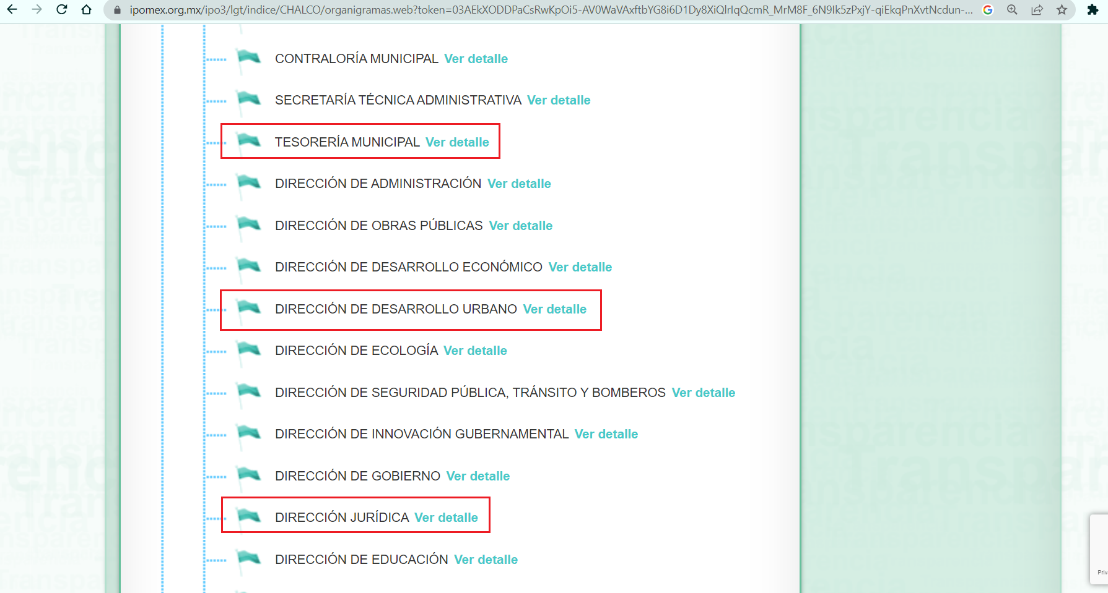
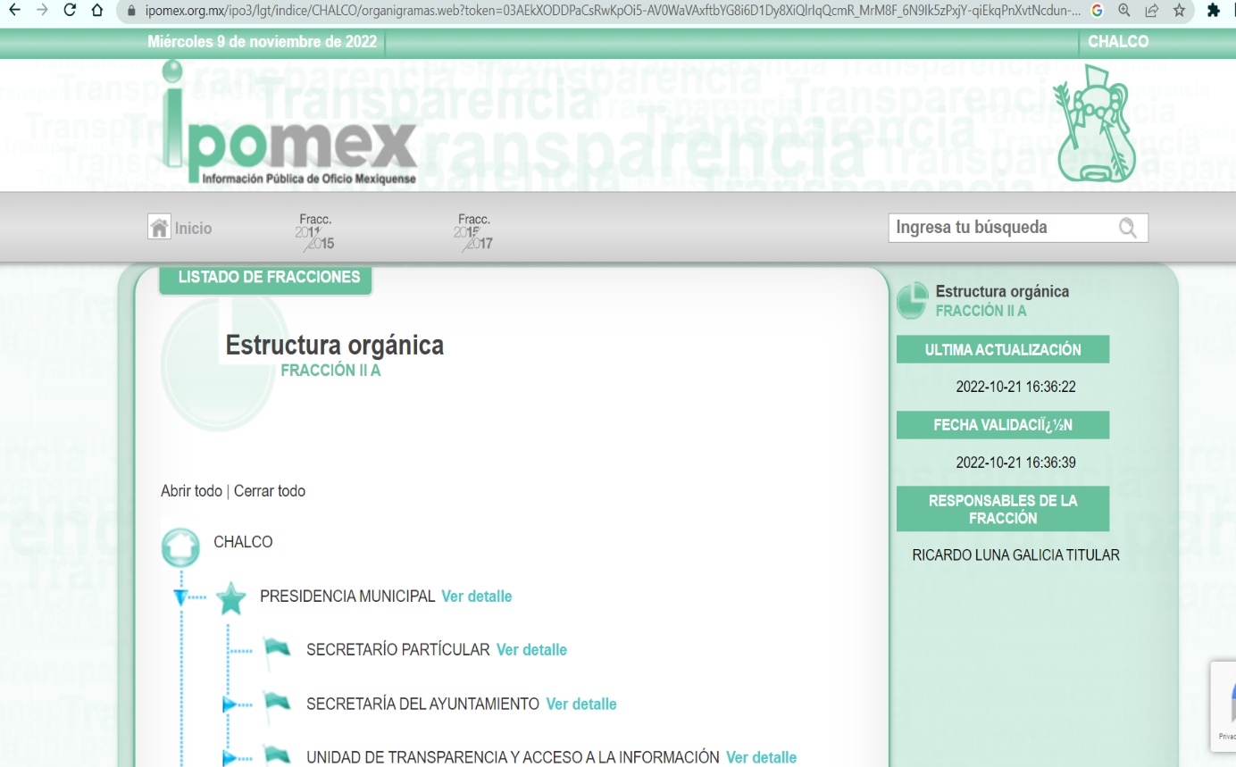
De lo expuesto con anterioridad, se desprende que El Sujeto Obligado se auxilia de diversas Direcciones, Subdirecciones, Departamentos y Unidades Administrativas para cumplir con sus fines y objetivos, resultando de nuestro más amplio interés la Tesorería Municipal, Dirección de Desarrollo Urbano, así como la dirección Jurídica.
En virtud de lo anterior, para delimitar las fronteras competenciales de las unidades administrativas en cita, resulta oportuno traer a colación los artículos 95, fracciones I, IV, V y XVI, 96 Sexies fracciones III, VI y VII de la Ley Orgánica Municipal del Estado de México; numerales 33, 34 fracción I, 40, fracciones XXV, XXXI, XLIV del Bando Municipal de Chalco; artículos 5.16, 5.63, 5.64 del Código Administrativo del Estado de México; porciones normativas que disponen a la literalidad lo siguiente:
LEY ORGÁNICA MUNICIPAL DEL ESTADO DE MÉXICO
“Artículo 95.- Son atribuciones del tesorero municipal:
I. Administrar la hacienda pública municipal, de conformidad con las disposiciones legales aplicables;
(…)
IV. Llevar los registros contables, financieros y administrativos de los ingresos, egresos, e inventarios;
V. Proporcionar oportunamente al ayuntamiento todos los datos o informes que sean necesarios para la formulación del Presupuesto de Egresos Municipales, vigilando que se ajuste a las disposiciones de esta Ley y otros ordenamientos aplicables;
(…)
XVI. Glosar oportunamente las cuentas del ayuntamiento;
(…)
Artículo 96. Sexies. El Director de Desarrollo Urbano o el Titular de la Unidad Administrativa equivalente, además de los requisitos establecidos en el artículo 32 de esta Ley, requiere contar con título profesional en el área de ingeniería civil-arquitectura o afín, o contar con una experiencia mínima de un año, con anterioridad a la fecha de su designación; además deberá acreditar, dentro de los seis meses siguientes a la fecha en que inicie sus funciones, la certificación de competencia laboral expedida por el Instituto Hacendario del Estado de México por alguna otra institución con reconocimiento de validez oficial, que asegure los conocimientos y habilidades para desempeñar el cargo, de conformidad con los aspectos técnicos y operativos aplicables al Estado de México.
(…)
III. Aplicar y vigilar el cumplimiento de las disposiciones legales en materia de ordenamiento territorial de los asentamientos humanos, del desarrollo urbano y vivienda;
(…)
VI. Analizar las cédulas informativas de zonificación, licencias de uso de suelo y licencias de construcción;
VII. Vigilar la utilización y aprovechamiento del suelo con fines urbanos, en su circunscripción territorial;
(…)” (Sic)
BANDO MUNICIPAL DE CHALCO 2022
“ARTÍCULO 33.- La Dirección Jurídica, como área especializada en el Derecho, dará asistencia legal al Ayuntamiento, así como a todas y cada una de las áreas que integran la Administración Pública Municipal, incluyendo a los organismos públicos descentralizados. Asimismo, revisará los contratos y convenios celebrados por el Presidente Municipal y analizará las leyes, reglamentos, manuales, circulares de observancia general y demás disposiciones legales de aplicación municipal, para coadyuvar en la elaboración de anteproyectos de iniciativas y propuestas para el mejoramiento de la administración pública municipal; otorgará asesoría jurídica gratuita a la ciudadanía. El titular de esta Dirección, y el personal que el mismo designe, representarán al C. Presidente Municipal Constitucional y al Ayuntamiento en aquellos juicios y procedimientos en que sean parte, a través del instrumento legal correspondiente.
ARTÍCULO 34.- La Dirección Jurídica, tendrá la representación legal del Presidente Municipal Constitucional y del Ayuntamiento de Chalco en aquellos juicios y procedimientos en que sean parte, brindando además asistencia a las dependencias y unidades administrativas en todos aquellos actos de orden jurídico-legal, ante cualquier instancia judicial o administrativa, siempre y cuando dichos asuntos se deriven del ejercicio de sus funciones como servidores públicos; quienes a su vez, deberán de hacerlo de conocimiento a esta Unidad Administrativa en vía escrita y de manera inmediata de los juicios en donde se vea involucrado el Presidente Municipal Constitucional y el Ayuntamiento de Chalco.
En forma enunciativa más no limitativa sus facultades serán:
I. Atender diligencias, ofrecer pruebas, presentar todo tipo de escritos, promociones, incidentes, recursos para favorecer los intereses de Ayuntamiento ante cualquier instancia en la que el Ejecutivo Municipal sea parte;
(…)
ARTÍCULO 40.-La Dirección de Desarrollo Urbano, tiene la función de formular y conducir las políticas generales de los asentamientos humanos, y ordenamiento territorial, dentro de la jurisdicción Municipal, de conformidad con las Leyes, Reglamentos y Normas Federales, Estatales y Municipales en materia de Desarrollo Urbano, quien tiene las siguientes atribuciones:
(…)
XXV. Establecer medidas y ejecutar acciones para evitar asentamientos humanos irregulares;
(…)
XXXI. Establecer procedimientos e imponer sanciones administrativas a quien infrinja las disposiciones jurídicas, tal como lo señala el Código Administrativo del Estado de México en sus artículos 5.63, 5.64 del Libro Quinto y los artículos 18.72 al 18.76 del Libro Décimo Octavo, para lo cual podrá realizar los actos siguientes: clausura, suspensión provisional o definitiva parcial o total del uso y aprovechamiento del suelo y de las instalaciones, revocación de las autorizaciones, licencias o permisos otorgados, demolición parcial o total de construcciones que se encuentre en zonas agrícolas, de riesgo, de reserva y conservación ecológica, o zonas boscosas protegidas y no protegidas y las construcciones que se realicen dentro de los conjuntos urbanos autorizados.
El retiro de cualquier tipo de edificación provisional o definitiva, material de construcción, bienes mostrencos, semovientes y muebles, que obstruyan la vía pública o invadan bienes de dominio público, será ejecutada por el personal habilitado de esta dependencia general, dentro del plazo que se establezca y también realizara la puesta a disposición ante la Oficialia Calificadora, para el procedimiento correspondiente; y en general toda construcción que no cuente con licencia respectiva o contravenga las disposiciones por ésta señaladas o contravenga las disposiciones señaladas por el Código antes mencionado, las cuales afecten el bienestar común;
(…)
XLIV. Proponer el reordenamiento de los asentamientos humanos y del crecimiento urbano en el territorio municipal señalando las zonas de alto riesgo;
(…)” (Sic)

CÓDIGO ADMINISTRATIVO DEL ESTADO DE MÉXICO
“Artículo 5.16.- La planeación y regulación del ordenamiento territorial de los asentamientos humanos y el desarrollo urbano de los centros de población, tiene por objeto lograr una distribución equilibrada y sustentable de la población y de las actividades económicas en el territorio estatal, así como mejorar la calidad de vida de sus habitantes, el desarrollo integral de sus comunidades, competitividad de los centros de población y la adaptación al cambio climático.
Los ciudadanos del Estado, en los términos de este Libro y su reglamentación, tienen derecho a participar en la formulación de propuestas en los procesos de elaboración de los planes de desarrollo urbano, así como coadyuvar con las autoridades estatales y municipales en la vigilancia de la normatividad prevista en ellos. Para el caso de las comunidades indígenas de la entidad, éstas participarán en los términos previstos por la Ley de Derechos y Cultura Indígena del Estado de México.
Artículo 5.63.- Las infracciones a las disposiciones de este Libro, de su reglamentación y de los planes de desarrollo urbano, se sancionarán por la Secretaría o por el municipio respectivo, con:
I. Clausura provisional o definitiva, parcial o total del uso y aprovechamiento del suelo y de las instalaciones;
II. Demolición parcial o total de construcciones;
III. Revocación de las autorizaciones, licencias o permisos otorgados;
IV. Multa, atendiendo a la gravedad de la infracción:
a) De mil a quinientas mil veces el valor diario de la Unidad de Medida y Actualización vigente, tratándose de hechos que violen los acuerdos de autorización de los conjuntos urbanos y de los usos que generan impacto urbano.
b) De diez a cinco mil veces el valor diario de la Unidad de Medida y Actualización vigente, tratándose de hechos que transgredan disposiciones jurídicas en la materia, incumplimientos de obligaciones establecidas en los acuerdos de autorizaciones emitidas por las autoridades estatales o municipales correspondientes, diversos a los señalados en el inciso anterior.
Las multas se duplicarán en caso de reincidencia y se podrán aplicar conjuntamente con cualquiera de las sanciones contempladas en las fracciones I a III de este artículo.
Las autoridades estatales y municipales en materia de desarrollo urbano podrán solicitar la intervención de la Secretaría de Finanzas y de las Tesorerías Municipales respectivas para exigir el pago de las multas que no se hubieren cubierto por los infractores en los plazos señalados.
Artículo 5.64.- Las sanciones se impondrán sin perjuicio de la responsabilidad civil o penal que pudieran resultar por los hechos o actos constitutivos de la infracción.
La demolición parcial o total que ordene la autoridad competente será ejecutada por el afectado o infractor a su costa y dentro del plazo que fije la resolución respectiva. En caso contrario, la autoridad la mandará ejecutar por cuenta y cargo del afectado o infractor y su monto constituirá un crédito fiscal.
Atendiendo a la naturaleza de la sanción, y una vez que se acredite su cumplimiento, la Secretaría o el Municipio, en los casos que proceda, dictarán lo conducente.” (Sic)

De ahí que deba arribarse a la premisa de que la Tesorería Municipal genera, posee y administra soportes documentales vinculados con ingresos, egresos, cuentas municipales, entre otros conceptos. En contraste, una de las funciones sustantivas reservadas a la Dirección Jurídica radica en participar activamente en cualquier controversia de naturaleza jurídica. Finalmente, las atribuciones desempeñadas por la Dirección de Desarrollo Urbano estriban en:
- Imponer sanciones derivado de las infracciones a los planes de desarrollo urbano y demás normatividad aplicable, las cuales se traducen en clausura provisional o definitiva, revocación de licencias o permisos, multa.
- Regular, controlar y vigilar los usos de suelo, destinos de área y predios.
- Formular y conducir la política de asentamientos humanos y ordenamiento territorial
- Otras.

Bajo este contexto, en términos de los numerales 18 y 19 de la Ley de Transparencia local existe obligación de documentar actos de autoridad, así como una presunción de existencia de la información cuando se refiera a las atribuciones de los sujetos obligados, porciones normativas que disponen a la literalidad lo siguiente:
“Artículo 18. Los sujetos obligados deberán documentar todo acto que derive del ejercicio de sus facultades, competencias o funciones, considerando desde su origen la eventual publicidad y reutilización de la información que generen.
Artículo 19. Se presume que la información debe existir si se refiere a las facultades, competencias y funciones que los ordenamientos jurídicos aplicables otorgan a los sujetos obligados.
En los casos en que ciertas facultades, competencias o funciones no se hayan ejercido, se debe motivar la respuesta en función de las causas que motiven tal circunstancia.
Si el sujeto obligado, en el ejercicio de sus atribuciones, debía generar, poseer o administrar la información, pero ésta no se encuentra, el Comité de transparencia deberá emitir un acuerdo de inexistencia, debidamente fundado y motivado, en el que detalle las razones del por qué no obra en sus archivos.” (Sic)

Por otra parte, es óbice mencionar que la información requerida estriba en las obligaciones en las obligaciones de transparencia común, lo anterior con fundamento en el artículo 24, fracción XII, 92, fracción XLVII de la Ley de Transparencia y Acceso a la Información Pública del Estado de México y Municipios, porción normativa que dispone a la literalidad lo siguiente:
“Artículo 24. Para el cumplimiento de los objetivos de esta Ley, los sujetos obligados deberán cumplir con las siguientes obligaciones, según corresponda, de acuerdo a su naturaleza:
(…)
XII. Publicar y mantener actualizada la información relativa a las obligaciones generales de transparencia previstas en la presente Ley o determinadas así por el Instituto, y en general aquella que sea de interés público;
(…)
Artículo 92. Los sujetos obligados deberán poner a disposición del público de manera permanente y actualizada de forma sencilla, precisa y entendible, en los respectivos medios electrónicos, de acuerdo con sus facultades, atribuciones, funciones u objeto social, según corresponda, la información, por lo menos, de los temas, documentos y políticas que a continuación se señalan:
(…)
XLVII. Los ingresos recibidos por cualquier concepto señalando el nombre de los responsables de recibirlos, administrarlos y ejercerlos, indicando el destino de cada uno de ellos;
(…)” (Sic)

Así la Ley de Transparencia y Acceso a la Información Pública del Estado de México y Municipios en el artículo 92 fracción XLVII señala que la información requerida respecto de ingresos se trata de una obligación de transparencia común.
Esto es, información que por su naturaleza es pública y que los sujetos obligados deben poner a disposición del público de manera permanente y por tanto deberán mantenerla actualizada, en los respectivos medios electrónicos, de acuerdo con sus facultades, atribuciones, funciones u objeto social.
Robustece lo anterior, las siguientes imágenes ilustrativas, correspondientes a la tabla de aplicabilidad del Sujeto Obligado, misma que puede ser consultada en la siguiente dirección electrónica:
https://www.infoem.org.mx/es/contenido/transparencia/directorio-de-sujetos-obligados
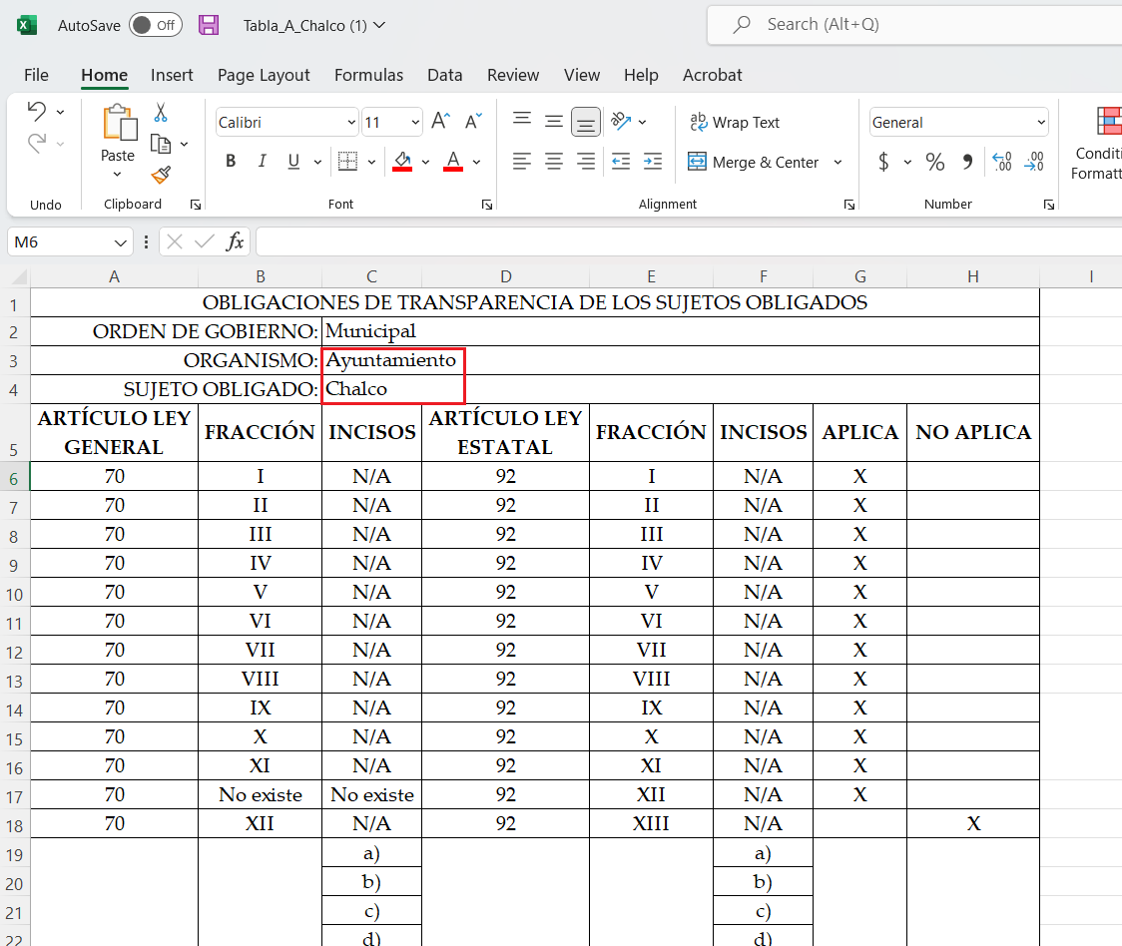
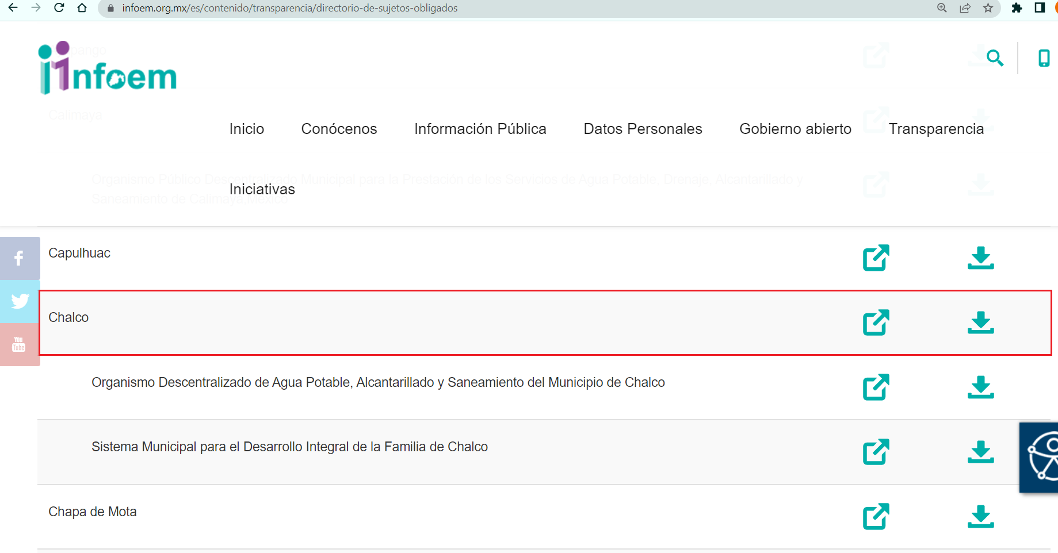
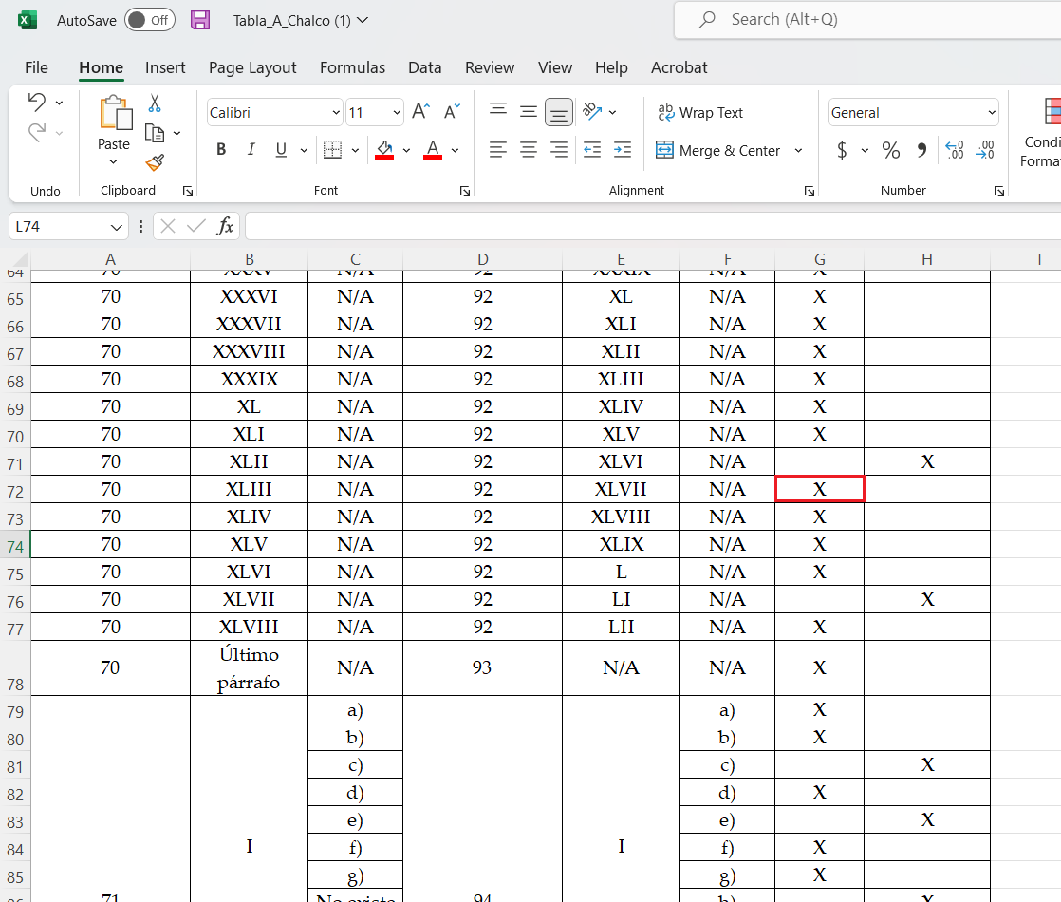
Una vez sentado lo anterior, como se mencionó en el antecedente segundo, El Sujeto Obligado en fecha veintitrés de mayo de dos mil veintidós, dio respuesta a la solicitud de información 00340/CHALCO/IP/2022, en los siguientes términos:
- “00340-CHALCO-IP-2022 D.URBANO.pdf”: Oficio número GCH/DDU/SUB/764/2022 signado por el director de Desarrollo Urbano y dirigido al Titular de la Unidad de Transparencia y Acceso a la Información del Ayuntamiento de Chalco, de fecha dieciséis de mayo de dos mil veintidós, en lo medular expone las siguientes premisas:
- Que ha presentado diversas denuncias de hechos por los delitos contra el desarrollo y el medio ambiente ante la Agencia de la Fiscalía Especializada de delitos cometidos por fraccionadores y contra el ambiente, respecto de asentamientos irregulares que no cuentan con licencia de uso de suelo.
- Que se encuentra imposibilitada jurídica y materialmente para otorgar información respecto al número de expedientes de procedimientos administrativos comunes radicados ante dicha dirección, así como el número de carpeta y/o carpetas de investigación radicadas o incluso el nombre de presuntos responsables, al estimar que se trata de información vinculada con el numeral 140 fracción VI de la Ley de Transparencia local -prevención o persecución de delitos, procedimientos judiciales o administrativos-.

De ahí que deba arribarse a la premisa de que, mediante respuesta primigenia, El Sujeto Obligado asumió contar con la información identificada mediante los numerales 1 -uno-, 2 -dos- y 3 -tres-, precisando que invocó una causal de reserva, omitiendo el desarrollo de la corriente argumentativa relativa a la prueba de daño.
Al respecto, robustece lo anterior, el criterio 29/10 cuyo rubro y texto disponen a la literalidad lo siguiente:
“LA CLASIFICACIÓN Y LA INEXISTENCIA DE INFORMACIÓN SON CONCEPTOS QUE NO PUEDEN COEXISTIR.
La inexistencia implica necesariamente que la información no se encuentra en los archivos de la autoridad, no obstante que la dependencia o entidad cuente con facultades para poseer dicha información. En este sentido, la inexistencia es una calidad que se atribuye a la información solicitada. Por su parte, la clasificación es una característica que adquiere la información concreta contenida en un documento específico, siempre que se encuentre en los supuestos establecidos en los artículos 13 y 14 de la Ley Federal de Transparencia y Acceso a la Información Pública Gubernamental, para el caso de la información reservada, y 18 del mismo ordenamiento, para el caso de la información confidencial. Por lo anterior, la clasificación y la inexistencia no coexisten entre sí, en virtud de que la clasificación de información implica invariablemente la existencia de un documento o documentos determinados, mientras que la inexistencia conlleva la ausencia de los mismos en los archivos de la dependencia o entidad de que se trate.” (Sic)

Por otra parte, no resulta desapercibido para este Órgano Resolutor que la respuesta del Sujeto Obligado no observó de manera diligente los principios de certeza, congruencia y exhaustividad imperantes en la materia, al omitir pronunciarse respecto del resto de los requerimientos.
Asimismo, la solicitud de información 00340/CHALCO/IP/2022 no fue turnada a todas las áreas estimadas competentes, de conformidad con las atribuciones reservadas, luego entonces, no se tienen por acreditados los parámetros de búsqueda de la información, incumpliendo con el imperativo previsto en el numeral 162 de la Ley de Transparencia y Acceso a la Información Pública del Estado de México y Municipios, porción normativa que dispone a la literalidad lo siguiente:
“Artículo 162. Las unidades de transparencia deberán garantizar que las solicitudes se turnen a todas las Áreas competentes que cuenten con la información o deban tenerla de acuerdo a sus facultades, competencias y funciones, con el objeto de que realicen una búsqueda exhaustiva y razonable de la información solicitada.” (Sic)

Finalmente, se destaca que la clasificación es un acto administrativo mediante el cual se restringe el derecho de acceso a la información, mediante el cual los Sujetos Obligados determinan que la información requerida actualiza alguno de los supuestos de confidencialidad o reserva, de acuerdo con las bases y los principios inmersos en la normatividad aplicable.
Para realizar la reserva de la información no basta con exponer alguna de las causales previstas en la Ley de Transparencia local, en sentido contrario dicha valoración debe de realizarse a través de la “prueba de daño” que consiste en exponer los argumentos y razones, basados en elementos objetivos o verificables, a partir de los cuales se derive que la divulgación de información, en particular, puede afectar, poner en riesgo o dañar el interés protegido.
Para aplicar la prueba de daño, se deberán de precisar las razones objetivas por las que la apertura genera una afectación, acreditando que:
- La divulgación de la información representa un riesgo real, demostrable e identificable del perjuicio significativo al interés público o a la seguridad pública;
- El riesgo de perjuicio que supondría la divulgación supera el interés público general de que se difunda; y
- La limitación se adecua al principio de proporcionalidad y representa el medio menos restrictivo disponible para evitar el perjuicio.

Sobre el primer supuesto consideremos que según el diccionario del español jurídico, por riesgo podemos entender “la contingencia o proximidad de un daño”, mientras que el daño es considerado como un “perjuicio o lesión”, mientras que según el Diccionario de la Lengua Española, lo real es lo “(q)ue tiene existencia objetiva”, mientras que lo demostrables es, según la misma fuente, aquello que se puede demostrar,es decir, m)anifestar, declarar. Probar, sirviéndose de cualquier género de demostración, enseñar mostrar o exponer algo)”. Mientras que lo identificable es lo que puede ser identificado, esto es, “(d)ar los datos necesarios para ser reconocido”.
Por lo que entonces, el primer supuesto de la prueba de daño consiste en acreditar que la entrega de la información provoca tres aspectos concurrentes: 1) la contingencia o proximidad de un daño, un perjuicio o lesión que tiene existencia objetiva, que se puede manifestar, declarar o probar mediante cualquier género de demostración a partir de proporcionar datos necesarios para reconocer el daño, perjuicio o lesión que provocaría a un interés público o a la seguridad pública.
Identificado ese riesgo, se debe demostrar que el mismo supera el interés público general porque se difunda dicha información.
Y, por último, que la limitación es acorde con el principio de proporcionalidad, para ello, se sugiere emplear los tres juicios propuestos por la Corte Constitucional Colombiana, siguiendo el principio de ponderación propuesto por el Tribunal Constitucional Alemán, el juicio de idoneidad, que la medida adoptada sea la idónea para el ejercicio del derecho; de necesidad, que sea necearía para que el derecho que prevalece se ejerza y el de estricta proporcionalidad esto es, que el derecho que prevalezca sea en la dimensión estrictamente proporcional al derecho que retrocede.
Es así como, al configurarse tales requisitos, se otorga certidumbre jurídica y se protege la esfera más íntima del derecho humano constitucional y convencionalmente reconocido.
Los acuerdos de reserva deberán de cumplir con los siguientes parámetros de forma y fondo:
- Número de folio de la solicitud
- Referencia de la información solicitada
- Causal aplicable del artículo 113 de la Ley General, vinculándola con el Lineamiento específico del presente ordenamiento y, cuando corresponda, el supuesto normativo que expresamente le otorga el carácter de información reservada.
- Fundamento y Motivación Legal.
- Conexión entre los fundamentos y motivos que dieron origen a la Reserva de la información.
Prueba de Daño
- Riesgo real, demostrable e identificable (Modo, Tiempo y lugar)
- Temporalidad de la Reserva de la Información
- Autoridades competentes.

Con base en lo anteriormente expuesto, se arriba a la premisa de que la normatividad aplicable reconoce y enlista de manera restrictiva diversos supuestos encauzados a clasificar la información como reservada, englobando la relativa a procedimientos administrativos o judiciales.
No obstante lo anterior, de una interpretación literal y gramatical a la solicitud de información 00340/CHALCO/IP/2022 se arriba a la premisa de que no ha lugar a clasificar la información, al tomar en consideración que todos sus requerimeintos devienen en información meramente estadistica o de carácter numerico.
Al respecto, resulta de nuestro más amplio interés los criterios 11/09 y 18/13 sostenidos por el Órgano Garante nacional, cuyos rubros y textos señalan a la literalidad lo siguiente, respectivamente:
“LA INFORMACIÓN ESTADÍSTICA ES DE NATURALEZA PÚBLICA, INDEPENDIENTEMENTE DE LA MATERIA CON LA QUE SE ENCUENTRE VINCULADA.
Considerando que la información estadística es el producto de un conjunto de resultados cuantitativos obtenidos de un proceso sistemático de captación de datos primarios obtenidos sobre hechos que constan en documentos que las dependencias y entidades poseen, derivado del ejercicio de sus atribuciones, y que el artículo 7, fracción XVII de la Ley Federal de Transparencia y Acceso a la Información Pública Gubernamental establece que los sujetos obligados deberán poner a disposición del público, entre otra, la relativa a la que con base en la información estadística, responda a las preguntas hechas con más frecuencia por el público, es posible afirmar que la información estadística es de naturaleza pública. Lo anterior se debe también a que, por definición, los datos estadísticos no se encuentran individualizados o personalizados a casos o situaciones específicas que pudieran llegar a justificar su clasificación.
Precedentes:
- Acceso a la información pública. 2593/07. Sesión del 17 de octubre de 2007. Votación por unanimidad. Sin votos disidentes o particulares. Procuraduría General de la República. Comisionado Ponente Alonso Gómez-Robledo V.
- Acceso a la información pública. 2280/08. Sesión del 03 de septiembre de 2008. Votación por unanimidad. Sin votos disidentes o particulares. Policía Federal. Comisionada Ponente Jacqueline Peschard Mariscal.
- Acceso a la información pública. 4333/08. Sesión del 26 de noviembre de 2008. Votación por unanimidad. Sin votos disidentes o particulares. Procuraduría General de la República. Comisionado Ponente Alonso Lujambio Irazábal.
- Acceso a la información pública. 0547/09. Sesión del 15 de abril de 2009. Votación por unanimidad. Sin votos disidentes o particulares. Procuraduría General de la República. Comisionado Ponente Juan Pablo Guerrero Amparán.
- Acceso a la información pública. 3151/09. Sesión del 15 de septiembre de 2009. Votación por unanimidad. Sin votos disidentes o particulares. Secretaría de Seguridad Pública. Comisionada Ponente María Marván Laborde” (Sic)

“RESPUESTA IGUAL A CERO. NO ES NECESARIO DECLARAR FORMALMENTE LA INEXISTENCIA.
En los casos en que se requiere un dato estadístico o numérico, y el resultado de la búsqueda de la información sea cero, éste deberá entenderse como un dato que constituye un elemento numérico que atiende la solicitud, y no como la inexistencia de la información solicitada. Por lo anterior, en términos del artículo 42 de la Ley Federal de Transparencia y Acceso a la Información Pública Gubernamental, el número cero es una respuesta válida cuando se solicita información cuantitativa, en virtud de que se trata de un valor en sí mismo.
Precedentes:
- Acceso a la información pública. 4301/11. Sesión del 11 de octubre de 2011. Votación por unanimidad. Sin votos disidentes o particulares. Secretaría de Comunicaciones y Transportes. Comisionada Ponente Sigrid Arzt Colunga.
- Acceso a la información pública. RDA 2111/12. Sesión del 11 de julio de 2012. Votación por unanimidad. Sin votos disidentes o particulares. Presidencia de la República. Comisionada Ponente María Elena Pérez-Jaén Zermeño.
- Acceso a la información pública. RDA 4451/12. Sesión del 23 de enero de 2013. Votación por unanimidad. Sin votos disidentes o particulares. Procuraduría Federal de la Defensa del Trabajo. Comisionada Ponente María Elena Pérez-Jaén Zermeño.
- Acceso a la información pública. RDA 0455/13. Sesión del 17 de abril de 2013. Votación por unanimidad. Sin votos disidentes o particulares. Instituto Nacional de Migración. Comisionado Ponente Ángel Trinidad Zaldívar.
- Acceso a la información pública. RDA 2238/13. Sesión del 19 de junio de 2013. Votación por unanimidad. Sin votos disidentes o particulares. Procuraduría General de la República. Comisionada Ponente María Elena Pérez-Jaén Zermeño” (Sic)

Hasta aquí lo expuesto y con base en la corriente argumentativa expuesta en los párrafos precedentes, se arriba a la premisa de que la respuesta del Sujeto Obligado no atendió ninguno de los requerimientos formulados mediante la solicitud de información 00340/CHALCO/IP/2022, puesto que su postura se limitó a invocar una causal de reserva de manera infundada, al tomar en consideración que todos los requerimientos estriban en información estadística o numérica, es decir, información pública.
Inconforme con la respuesta rendida por El Sujeto Obligado, El Recurrente interpuso recurso de revisión en fecha tres de junio, admitiéndose el siete de junio, ambos de dos mil veintidós. Señalando como razones o motivos de inconformidad:
“Su respuesta evadió y transquiverso a la solicitud de origen.” (Sic)

Luego entonces, a toda luz se desprende que las razones o motivos de inconformidad esgrimidos por el particular se encuentran encauzados a denotar la actualización de la causal de procedencia prevista en el artículo 179, fracción I de la Ley de Transparencia y Acceso a la Información Pública del Estado de México y Municipios, normatividad que dispone a la literalidad lo siguiente:
“Artículo 179. El recurso de revisión es un medio de protección que la Ley otorga a los particulares, para hacer valer su derecho de acceso a la información pública, y procederá en contra de las siguientes causas:
I. La negativa a la información solicitada;
(…)” [Sic]

Por otra parte, como fue mencionado en el antecedente quinto, El Sujeto Obligado fue omiso en rendir su informe justificado. De ahí que deba arribarse a la premisa de que no subsanó la violación al derecho de acceso a la información, resultando procedente ordenar una búsqueda exhaustiva y razonable, a efecto de hacer entrega de la siguiente información relacionada con el poblado de San Gregorio Cuautzingo (Parcelas San Javier y Altamirano):
- El o los documentos donde conste el número de construcciones asentadas en predios irregulares, del periodo comprendido del uno de enero de dos mil dieciséis al treinta de abril de dos mil veintidós.
- El o los documentos donde conste el número de procedimientos administrativos instaurados derivado de construcciones asentadas en predios irregulares, del periodo comprendido del uno de enero de dos mil dieciséis al treinta de abril de dos mil veintidós.
- El o los documentos donde conste el número de denuncias interpuestas ante la fiscalía general de Justicia del Estado de México en contra de lotificadores, del periodo comprendido del uno de enero de dos mil dieciséis al treinta de abril de dos mil veintidós.
- El o los documentos donde conste el número de asentamientos irregulares que fueron regularizados, del periodo comprendido del uno de enero de dos mil dieciséis al treinta de abril de dos mil veintidós.
- El o los documentos donde conste el monto de recaudación derivado de sanciones por construcciones en predios irregulares, del periodo comprendido del uno de enero de dos mil dieciséis al treinta de abril de dos mil veintidós.
- El o los documentos donde conste el número de asentamientos de alto impacto edificados, del periodo comprendido del uno de enero de dos mil dieciséis al treinta de abril de dos mil veintidós.
- El o los documentos donde conste el número de asentamientos de alto impacto edificados que fueron regularizados, del periodo comprendido del uno de enero de dos mil dieciséis al treinta de abril de dos mil veintidós.

Finalmente, después de realizada una búsqueda exhaustiva y razonable, para el caso de que no cuente con la información referida mediante el numeral 5 -cinco- bastará con que lo haga del conocimiento del recurrente al momento de dar cumplimiento a la presente resolución.

De la Versión Pública
No pasa desapercibido que la información podría contener información susceptible de clasificar, por lo cual, dicha información debe ser clasificada para no vulnerar un derecho intangible. Aunado a que de ser en caso de contar con otra información consistente en datos personales, deberá generarse una versión pública, tal excepción a la publicidad, atiende a la coexistencia de datos públicos e información que tenga el carácter de confidencial (datos personales) o reservada, por lo que debe privilegiarse el acceso a la información bajo el principio de máxima divulgación, empero sin violar el derecho a la protección de datos personales, cuyo fundamento legal aplicable se encuentra inmerso en los numerales de la Ley de la materia, que a la letra esgrimen:
“Artículo 3. Para los efectos de la presente Ley se entenderá por:
(…)
IX. Datos personales: La información concerniente a una persona, identificada o identificable según lo dispuesto por la Ley de Protección de Datos Personales del Estado de México;
(…)
XLV. Versión pública: Documento en el que se elimine, suprime o borra la información clasificada como reservada o confidencial para permitir su acceso.
Artículo 122. La clasificación es el proceso mediante el cual el sujeto obligado determina que la información en su poder actualiza alguno de los supuestos de reserva o confidencialidad, de conformidad con lo dispuesto en el presente título.
[…]
Artículo 132. La clasificación de la información se llevará a cabo en el momento en que:
[…]
II. Se determine mediante resolución de autoridad competente; o
(…)
Artículo 137. Cuando un mismo medio, impreso o electrónico, contenga información pública y reservada o confidencial, la Unidad de Transparencia para efectos de atender una solicitud de información, deberán elaborar una versión pública en la que se testen las partes o secciones clasificadas, indicando su contenido de manera genérica y fundando y motivando su clasificación.” [Sic]

Verbigracia, previo a poner a disposición la información correspondiente debe considerarse que tiene carácter de confidencial el Registro Federal de Contribuyentes (RFC) que no sean de proveedores, cuenta bancaria, la Clave Única de Registro de Población (CURP), domicilio particular, teléfono particular, el nombre de las personas físicas que no tengan la calidad de servidor público o aquellos que no reciban recursos públicos, entre otros considerados como datos personales en términos de la normatividad aplicable.
En cuanto al Registro Federal de Contribuyentes de las personas físicas constituye un dato personal, ya que para su obtención es necesario acreditar ante la autoridad fiscal previamente la identidad de la persona, su fecha de nacimiento, entre otros aspectos.
Ahora bien, las personas físicas tramitan su inscripción en el registro con el propósito de realizar —mediante esa clave de identificación— operaciones o actividades de naturaleza fiscal, la cual, les permite hacer identificable respecto de una situación fiscal determinada.
Lo anterior es compartido por el ahora Instituto Nacional de Transparencia, Acceso a la Información y Protección de Datos Personales (INAI), conforme al criterio 19/17, el cual es del tenor literal siguiente:
“REGISTRO FEDERAL DE CONTRIBUYENTES (RFC) DE PERSONAS FÍSICAS.
El RFC es una clave de carácter fiscal, única e irrepetible, que permite identificar al titular, su edad y fecha de nacimiento, por lo que es un dato personal de carácter confidencial.
Resoluciones:
RRA 0189/17. Morena. 08 de febrero de 2017. Por unanimidad. Comisionado Ponente Joel Salas Suárez.
RRA 0677/17. Universidad Nacional Autónoma de México. 08 de marzo de 2017. Por unanimidad. Comisionado Ponente Rosendoevgueni Monterrey Chepov.
RRA 1564/17. Tribunal Electoral del Poder Judicial de la Federación. 26 de abril de 2017. Por unanimidad. Comisionado Ponente Oscar Mauricio Guerra Ford.” [Sic]

Así, el RFC se vincula al nombre de su titular, permite identificar la edad de la persona, su fecha de nacimiento, así como su homoclave, la cual es única e irrepetible y determina justamente la identificación de dicha persona para efectos fiscales, por lo éste constituye un dato personal que concierne a una persona física identificada e identificable.
En cuanto a la Clave Única de Registro de Población (CURP) en virtud de que éste se integra por datos personales que únicamente le conciernen a un particular como son su fecha de nacimiento, su nombre, sus apellidos y su lugar de nacimiento; información que permite distinguirlo del resto de los habitantes, se considera que es de carácter confidencial.
Argumento que es compartido por el Instituto Nacional de Transparencia, Acceso a la Información y Protección de Datos Personales, conforme al criterio número 18/17 el cual refiere:
“CLAVE ÚNICA DE REGISTRO DE POBLACIÓN (CURP).
La Clave Única de Registro de Población se integra por datos personales que sólo conciernen al particular titular de la misma, como lo son su nombre, apellidos, fecha de nacimiento, lugar de nacimiento y sexo. Dichos datos, constituyen información que distingue plenamente a una persona física del resto de los habitantes del país, por lo que la CURP está considerada como información confidencial”.
Resoluciones:
RRA 3995/16. Secretaría de la Defensa Nacional. 1 de febrero de 2017. Por unanimidad. Comisionado Ponente Rosendoevgueni Monterrey Chepov.
RRA 0937/17. Senado de la República. 15 de marzo de 2017. Por unanimidad. Comisionada Ponente Ximena Puente de la Mora.
RRA 0478/17. Secretaría de Relaciones Exteriores. 26 de abril de 2017. Por unanimidad. Comisionada Ponente Areli Cano Guadiana.” [Sic]

Lo anterior, sólo en caso de advertir información susceptible de clasificar, por ende, resulta necesario que el Comité de Transparencia del Sujeto Obligado emita el Acuerdo de Clasificación correspondiente que sustente la versión pública, el cual deberá cumplir cabalmente las formalidades previstas en el artículo 137 de la Ley de Transparencia y Acceso a la Información Pública del Estado de México y Municipios, así como los numerales aplicables de los LINEAMIENTOS GENERALES EN MATERIA DE CLASIFICACIÓN Y DESCLASIFICACIÓN DE LA INFORMACIÓN, ASÍ COMO PARA LA ELABORACIÓN DE VERSIONES PÚBLICAS, publicados en el Diario Oficial de la Federación en fecha quince de abril de dos mil dieciséis, mediante Acuerdo del Consejo Nacional del Sistema Nacional de Transparencia, Acceso a la Información Pública y Protección de Datos Personales.

En mérito de lo expuesto en líneas anteriores, resultan fundados los motivos de inconformidad que arguye El Recurrente en su medio de impugnación que fue materia de estudio, por ello con fundamento en la primera hipótesis de la fracción III, del artículo 186, de la Ley de Transparencia y Acceso a la Información Pública del Estado de México y Municipios, se REVOCA la respuesta a la solicitud de información número 00340/CHALCO/IP/2022 que ha sido materia del presente fallo.
Por lo antes expuesto y fundado es de resolverse y,

S E RESUELVE
PRIMERO. Se REVOCA la respuesta entregada por EL SUJETO OBLIGADO, a la solicitud de información número 00340/CHALCO/IP/2022 por resultar fundados los motivos de inconformidad que arguye EL RECURRENTE, en términos del considerando CUARTO de la presente resolución.

SEGUNDO. Se ORDENA al SUJETO OBLIGADO realizar una búsqueda exhaustiva y razonable a fin de entregar al RECURRENTE en términos del Considerando CUARTO de esta resolución, en versión pública de ser procedente, a través del Sistema de Acceso a la Información Mexiquense (SAIMEX), de lo siguiente:
Con relación al poblado de San Gregorio Cuautzingo (Parcelas San Javier y Altamirano)

- El o los documentos donde conste el número de construcciones asentadas en predios irregulares, del periodo comprendido del uno de enero de dos mil dieciséis al treinta de abril de dos mil veintidós.
- El o los documentos donde conste el número de procedimientos administrativos instaurados derivado de construcciones asentadas en predios irregulares, del periodo comprendido del uno de enero de dos mil dieciséis al treinta de abril de dos mil veintidós.
- El o los documentos donde conste el número de denuncias interpuestas ante la fiscalía general de Justicia del Estado de México en contra de lotificadores, del periodo comprendido del uno de enero de dos mil dieciséis al treinta de abril de dos mil veintidós.
- El o los documentos donde conste el número de asentamientos irregulares que fueron regularizados, del periodo comprendido del uno de enero de dos mil dieciséis al treinta de abril de dos mil veintidós.
- El o los documentos donde conste el monto de recaudación derivado de sanciones por construcciones en predios irregulares, del periodo comprendido del uno de enero de dos mil dieciséis al treinta de abril de dos mil veintidós.
- El o los documentos donde conste el número de asentamientos de alto impacto edificados, del periodo comprendido del uno de enero de dos mil dieciséis al treinta de abril de dos mil veintidós.
- El o los documentos donde conste el número de asentamientos de alto impacto edificados que fueron regularizados, del periodo comprendido del uno de enero de dos mil dieciséis al treinta de abril de dos mil veintidós.

En relación con el numeral 5, para el caso de no contar con la información bastará con que lo haga del conocimiento al Recurrente.

Para la entrega en versión pública deberá emitir el Acuerdo del Comité de Transparencia en términos de los artículos 49, fracción VIII y 132 fracción II de la Ley de Transparencia y Acceso a la Información Pública del Estado de México y Municipios, en el que funde y motive las razones sobre los datos que se supriman o eliminen y se ponga a disposición del recurrente.

TERCERO. NOTIFÍQUESE la presente Resolución al Titular de la Unidad de Transparencia del Sujeto Obligado, para que conforme al artículo 186 último párrafo, 189 segundo párrafo y 194 de la Ley de Transparencia y Acceso a la Información Pública del Estado de México y Municipios; dé cumplimiento a lo ordenado dentro del plazo de diez días hábiles, e informe a este Instituto en un plazo de tres días hábiles siguientes sobre el cumplimiento dado a la presente.

CUARTO. De conformidad con el artículo 198 de la Ley de Transparencia y Acceso a la Información Pública del Estado de México y Municipios, de considerarlo procedente, el Sujeto Obligado de manera fundada y motivada, podrá solicitar una ampliación de plazo para el cumplimiento de la presente resolución.

QUINTO. NOTIFÍQUESE la presente resolución al RECURRENTE vía Sistema de Acceso a la Información Mexiquense (SAIMEX) y hágase de su conocimiento que, de conformidad con lo establecido en el artículo 196, de la Ley de Transparencia y Acceso a la Información Pública del Estado de México y Municipios, podrá promover el Juicio de Amparo en los términos de las leyes aplicables.

ASÍ LO ACORDÓ, POR UNANIMIDAD DE VOTOS, EL PLENO DEL INSTITUTO DE TRANSPARENCIA, ACCESO A LA INFORMACIÓN PÚBLICA Y PROTECCIÓN DE DATOS PERSONALES DEL ESTADO DE MÉXICO Y MUNICIPIOS, CONFORMADO POR LOS COMISIONADOS JOSÉ MARTÍNEZ VILCHIS, MARÍA DEL ROSARIO MEJÍA AYALA, SHARON CRISTINA MORALES MARTÍNEZ, LUIS GUSTAVO PARRA NORIEGA Y GUADALUPE RAMÍREZ PEÑA; EN LA CUADRAGÉSIMA TERCERA SESIÓN ORDINARIA CELEBRADA EL TREINTA DE NOVIEMBRE DE DOS MIL VEINTIDÓS, ANTE EL SECRETARIO TÉCNICO DEL PLENO, ALEXIS TAPIA RAMÍREZ.
CCR/JCMA

IMPROCEDENCIA Y SOBRESEIMIENTO EN EL JUICIO DE AMPARO. LAS CAUSAS PREVISTAS EN LOS ARTÍCULOS 73 Y 74 DE LA LEY DE LA MATERIA, RESPECTIVAMENTE, NO SON INCOMPATIBLES CON EL ARTÍCULO 25.1 DE LA CONVENCIÓN AMERICANA SOBRE DERECHOS HUMANOS. Del examen de compatibilidad de los artículos 73 y 74 de la Ley de Amparo con el artículo 25.1 de la Convención Americana sobre Derechos Humanos no se advierte que el derecho interno desatienda los estándares que pretenden proteger los derechos humanos en dicho tratado, por regular causas de improcedencia y sobreseimiento que impiden abordar el estudio de fondo del asunto en el juicio de amparo, en virtud de que el propósito de condicionar el acceso a los tribunales para evitar un sobrecargo de casos sin mérito, es en sí legítimo, por lo que esa compatibilidad, en cuanto a los requisitos para la admisibilidad de los recursos dependerá, en principio, de los siguientes criterios: no pueden ser irracionales ni de tal naturaleza que despojen al derecho de su esencia, ni discriminatorios y, en el caso, la razonabilidad de esas causas se justifica por la viabilidad de que una eventual sentencia concesoria tenga un ámbito de protección concreto y no entre en conflicto con el orden jurídico, no son de tal naturaleza que despojen al derecho de su esencia ni tampoco son discriminatorias, pues no existe alguna condicionante para su aplicabilidad, en función de cuestiones personales o particulares del quejoso. Por tanto, las indicadas causas de improcedencia y sobreseimiento no son incompatibles con el citado precepto 25.1, pues no impiden decidir sencilla, rápida y efectivamente sobre los derechos fundamentales reclamados como violados dentro del juicio de garantías.
http://dej.rae.es/#/entry-id/E216930
http://dej.rae.es/#/entry-id/E87450
http://dle.rae.es/?id=VGqyuLj|VGtxgAo|VGuc9Wg
http://dle.rae.es/?id=CAjNzMR
http://dle.rae.es/?id=CAqWkEB
http://dle.rae.es/?id=KtnHLLd
http://dle.rae.es/?id=KtpfgjV
“En las sentencias C-093 de 2001 y C-671 de 2001, se explicó el alcance de este tipo de escrutinio, denominado test integrado de igualdad: "[a] fin de determinar si el trato discriminatorio vulnera el derecho fundamental a la igualdad, la Corte ha elaborado un modelo de análisis que integra el juicio de proporcionalidad y el test de igualdad. Lo que en este modelo se hace, básicamente, es retomar y armonizar los elementos del test o juicio de proporcionalidad europeo con los aportes de la tendencia estadounidense. Así, se emplean las etapas metodológicas del test europeo, que comprende las siguientes fases de análisis: (i) se examina si la medida es o no adecuada, es decir, si constituye o no un medio idóneo para alcanzar un fin constitucionalmente válido; (ii) se analiza si el trato diferente es o no necesario o indispensable; y (iii) se realiza un análisis de proporcionalidad en estricto sentido, para determinar si el trato desigual no sacrifica valores y principios constitucionales que tengan mayor relevancia que los alcanzados con la medida diferencia. De otra parte, se toman los distintos niveles de intensidad en la aplicación de los escrutinios o tests de igualdad. Dichos niveles pueden variar entre (i) estricto, en el cual el trato diferente debe constituir una medida necesaria para alcanzar un objetivo constitucionalmente imperioso; (ii) intermedio, es aquel en el cual el fin debe ser importante constitucionalmente y el medio debe ser altamente conducente para lograr el fin propuesto; y (iii) flexible o de mera razonabilidad, es decir que es suficiente con que la medida sea potencialmente adecuada para alcanzar un propósito que no esté prohibido por el ordenamiento. Lo anterior debe tener aplicación, según el carácter de la disposición legislativa o la medida administrativa atacada". El test integrado fue aplicado en un caso de discriminación por VIH en la sentencia T-376 de 2013.” Citado en Corte Interamericana de Derechos Humanos. Caso Gonzales Lluy y otros contra Ecuador. Excepciones preliminares, fondo, reparaciones y costas. Sentencia del 01 de septiembre de 2015. Párr. 256.
Tribunal Constitucional Alemán. Resolución sobre los soldados son asesinos, de 10 de octubre de 1995 (BVerfGE 93, 266). En ALÁEZ CORRAL, Benito y ÁLVAREZ ÁLVAREZ, Leonardo. Las decisiones básicas del Tribunal Constitucional Federal Alemán en las encrucijadas del cambio de milenio. Ed. Centro de Estudios Políticos y Constitucionales y boletín oficial del Estado, Madrid, 2008. Pp. 1045-1096.

